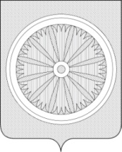

Кемеровская область – Кузбасс

СОВЕТ НАРОДНЫХ ДЕПУТАТОВ ТАЙГИНСКОГО ГОРОДСКОГО ОКРУГА

РЕШЕНИЕ

от 15.08.2024 № 16-нпа Тайгинский городской округ

О внесении изменений в Положение о порядке и условиях приватизации муниципального имущества Тайгинского городского округа, утвержденное решением Тайгинского городского Совета народных депутатов
от 18.08.2011 № 28-нпа

На основании Федерального закона от 06.04.2024 № 76-ФЗ «О внесении изменений в Федеральный закон «О приватизации государственного и муниципального имущества» и отдельные законодательные акты Российской Федерации», Федерального закона от 06.10.2003 № 131-ФЗ «Об общих принципах организации местного самоуправления в Российской Федерации» Совет народных депутатов Тайгинского городского округа

РЕШИЛ:
1. Внести в Положение о порядке приватизации муниципального имущества Тайгинского городского округа, утвержденное решением Тайгинского городского Совета народных депутатов от 18.08.2011 № 28-нпа (далее - Положение), следующие изменения и дополнения:
1.1. абзац 1 пункта 1.7 Положения изложить в следующей редакции: «Организация продажи муниципального имущества осуществляется Комитетом в соответствии с Федеральным законом от 21.12.2001 № 178-ФЗ «О приватизации государственного и муниципального имущества», Постановлением Правительства РФ от 27.08.2012 № 860 «Об организации и проведении продажи государственного или муниципального имущества в электронной форме»;
1.2. подпункт 7 пункта 5.1 Положения изложить в следующей редакции: «7) продажа муниципального имущества по минимально допустимой цене;»;
1.3. Пункт 5.5 Положения изложить в следующей редакции: «5.5. При продаже муниципального имущества по минимально допустимой цене подведение итогов продажи муниципального имущества осуществляются единой комиссией по проведению торгов, состав которой утверждается постановлением администрации Тайгинского городского округа в порядке, установленном законодательством Российской Федерации.»;
1.4. Дополнить Положение пунктом 7.5 следующего содержания: «7.5. При уклонении или отказе покупателя либо лица, признанного единственным участником продажи по минимально допустимой цене от заключения договора купли-продажи муниципального имущества задаток не возвращается. При этом покупатель либо лицо, признанное единственным участником продажи по минимально допустимой цене, обязаны уплатить продавцу штраф в срок и в размере, установленными Федеральным законом от 21.12.2001 № 178-ФЗ «О приватизации государственного и муниципального имущества». В этом случае продажа по минимально допустимой цене признается несостоявшейся.».
2. Настоящее решение опубликовать в «Сборнике правовых актов Совета народных депутатов Тайгинского городского округа», обнародовать на стенде, расположенном по адресу: город Тайга, улица 40 лет Октября, дом № 23, разместить на официальном сайте Совета народных депутатов Тайгинского городского округа в информационно-телекоммуникационной сети «Интернет».
3. Настоящее решение вступает в силу с момента его официального обнародования.
4. Контроль за исполнением настоящего решения возложить на комиссию Совета народных депутатов Тайгинского городского округа по благоустройству, строительству, управлению жилищно-коммунальным хозяйством и муниципальным имуществом (Царева М.Б.).

Председатель Совета народных Глава Тайгинского городского
депутатов Тайгинского городского округа
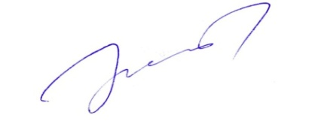
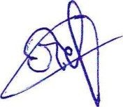
округа

_________________В.М. Басманов ___________ М.Е. Теремецкий

